Индивидуальный тур с арендой авто (мин 2 чел)

Флоренция (Пиза) – Болгери – Популония – Масса Маритима – Сиена – Волтерра – Сан-Джиминьяно – Монтепульчано – Пиенца – Монтальчино – Лукка – Флоренция (Пиза)

8 дней / 7 ночи

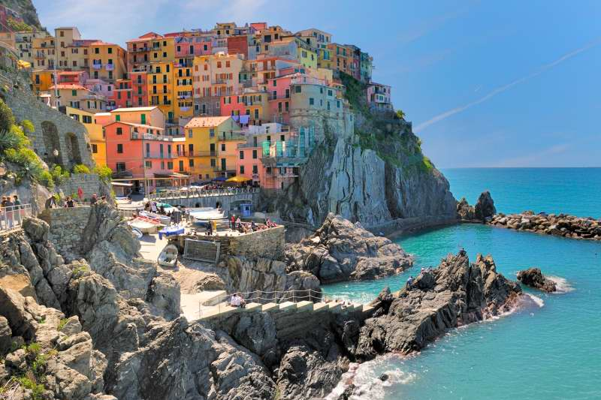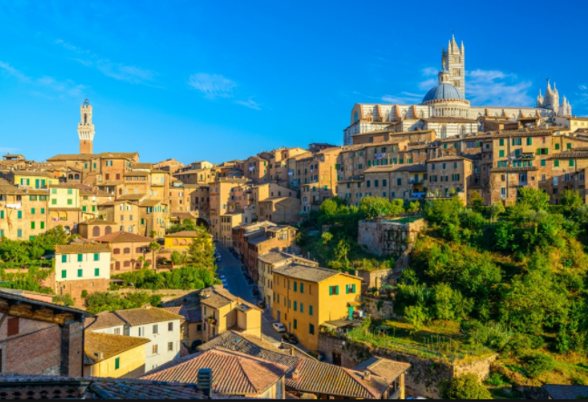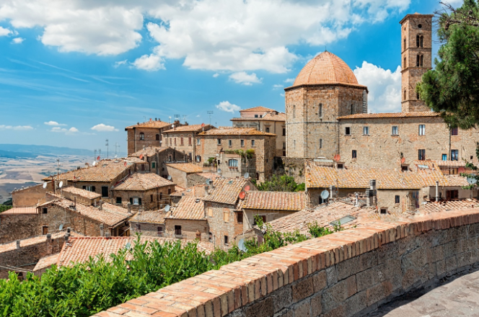

Маршрут

1 день: аэропорт Флоренции или Пизы – Чинкуе Терре
2 день: Чинкуе Терре
3 день: Чинкуе Терре – Болгери – Популония – Масса Маритима – Сиена
4 день: Сиена – Флоренция – Сиена
5 день: Сиена – Волтерра – Сан-Джиминьяно – Сиена
6 день: Сиена – Монтепульчано – Пиенца – Монтальчино – Сиена
7 день: Сиена – Лукка – Сиена – Пиза или Флоренция
8 день: Пиза или Флоренция – аэропорт

Стоимость тура на 1-го чел (1/2 BDL)
периоды | Агритуризмо и отели стандарт (3*) | Агритуризмо и отели супериор (4*)
08/01–28/03, 03/04–27/04  02/05–10/05, 22/10–30/10, 05/11–20/12 | 800 | 860
11/05–15/06  17/09–21/10 | 845 | 963
29/03–02/04, 28/04–01/05  18/06–16/09, 31/10–04/11, 21/12–08/01 | 945 | 1085

В стоимость включено:
- 2 ночи с завтраком в отеле Чинкуе Терре
- 4 ночи с завтраком в агритуризмо Сиены
- 1 ночь с завтраком в Пиза или Флоренции, в зависимости от аеропорта и времени вылеьа
- экскурсия с дегустацией в знаменитой винодельческой компании в Монтальчино
- аренда автомобиоя типа В, неограниченный пробег, страхование «ВСЕ РИСКИ», второй водитель, налоги включены
- страхование путешествия

Отели по программе:
стандарт
Villa L'Amandola, Levanto - Cinque Terre (9,1) www.agriturismolamandola.it/
Villa Margherita by the Sea, Levanto (8,5) www.villamargherita.net
La Selva, Siena (7,6) www.agriturismolaselva.it/
супериор
Park Hotel Argento, Levanto (9,4) https://www.parkhotelargento.com/
Podere La Strega, Siena (9,0) www.poderelastrega.it/
Borgo Di Pietrafitta Relais, Castellina in Chianti (8,8) www.borgopietrafitta.com/it

Примечание
- туристический налог оплачивается на месте (1-4 евро/чел/день)

Комиссия для тур операторов и агентст – 10%

